Prénom : ………………………… | Date : ………………………………………………………

 | Des IMAGES et des MOTS (03)

- Souligne le bon mot :

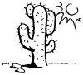 | ²un ²cucta$  ²un ²coctu$  ²un ²cactu$ | 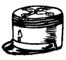 | ²un képi  ²un kèpi  ²un kêpi
²une montogne  ²une mantagne  ²une montagne | 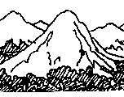 | ²un gâteau  ²un jâteau  ²un cadeau | 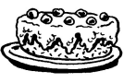
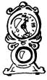 | ²une ²pondule  ²une ²pendule  ²une ²pendile | 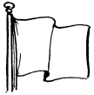 | ²un ²drapeau  ²un ²dropeau  ²un ²drapau
²une ²pelonte  ²une ²peloite  ²une ²pelote |  | ²de$ chaussure$  ²de$ chaussore$  ²de$ chaussire$ | 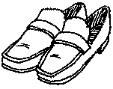
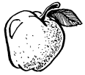 | ²une ²panne  ²une ²pomme  ²une ²poume |  | ²une ²poule  ²une doule  ²une boule
²un volcau  ²un volcai  ²un volcan | 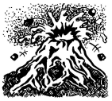 | ²une ruche  ²une riche  ²une roche | 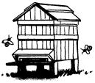
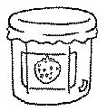 | ²de la confitare  ²de la confiture  ²de la confitore | 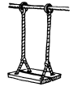 | ²une balançoure  ²une balonçoire  ²une balançoire
²une uncre  ²une oncre  ²une ancre |  | ²un ballon  ²un ballun  ²un bollan | 